**C 프로그래밍2 중간시험 2023-04-25**

분반_3_ 학과: 컴퓨터과학과 ___________ 학번: 202210957 이름: 이윤호____________­­­____

다음 문제를 풀어 답을 쓰거나 캡처를 달고, “2023-mid-학생이름.doc”(또는 docx, hwp)로 저장하여 제출하시오.

프로그램 소스 파일은 각 문제에 표시된 이름으로 저장 후 제출하시오.

각 문제 10점

0. 폰은 꺼서 가방에 넣어 주세요. 보이거나 울리면 시험 종료하고 제출을 차단합니다.

0. 시험 중 일체의 커뮤니케이션 도구(메일, 카톡 등)은 쓸 수 없습니다. 역시 발견 즉시 시험 종료하고 제출을 차단합니다.

1. storage class, scope와 관련된 C의 keyword인 auto, static, extern, register 가 각각 어떤 역할을 하는지 공백 제외 100자 이상으로 설명하시오.

auto는 지역변수를 선언할 때 아무것도 지정하지 않았을 때 기본값으로 지정되는 storage class 입니다.

register는 변수가 메모리 대신 레지스터에 저장되면 좋겠다는 **희망사항**을 컴파일러에게 알려주는 storage class 입니다.

레지스터에 저장된 변수에는 메모리에 저장된 변수보다 훨씬 더 빠르게 접근할 수 있으므로 성능 향상을 꾀할 수 있습니다.

레지스터에 저장되려면 변수의 크기가 레지스터 사이즈보다 같거나 작아야 합니다. 일반적으로 **1 word**를 저장할 수 있습니다. 그리고 레지스터는 메모리처럼 주소값을 갖을 수 없기 때문에 변수의 주소값을 구하는 **&** 연산자는 사용할 수 없습니다.

static 지시자를 사용해서 생성한 지역 변수는 **함수를 빠져나가도 값을 유지할 수 있습니다.**

static은 전역 변수에도 사용할 수 있습니다. 전역 변수를 static으로 지정하면 해당 변수의 Scope을 **선언된 파일 내로 제한**합니다.

extern은 프로그램을 구성하는 파일들이 여러 개일 때 **다른 파일에서 정의된 전역 변수나 함수를 접근할 수 있게 참조(reference)를 제공**해주는 지시자입니다.

extern으로 선언된 외부 전역 변수는 초기화할 수 없습니다.

2. 다음 두 정의는 어떻게 다른가 차이점을 설명하시오. (공백 제외 100자 이상)



배열은 변수 선언과 함께 자신의 데이터를 저장할 공간을 배열의 크기만큼 연속적인 공간을 가집니다. 포인터는 자신이 데이터를 저장할 공간을 가지지 않고 저장할 공간이 있는 위치를 저장하는 메모리 번지를 저장합니다.

amessage는 배열인데 끝에 '\0'이 있고 각각의 문자를 바꿀수도 있지만 항상 일정한 장소에 저장됩니다. 반면에 pmessage는 포인트 이므로 가리키는 위치를 바꿀수 있지만 내용을 바꾸는 것은 정의되어 있지 않습니다(바꿀 수 없다는 말은 아닙니다.)

3. char *a[] 가 정의되어 있다고 할 때

(*++a)[0]와 *++a[0] 는 어떻게 다른 지 설명하시오. (그림을 그려도 됩니다.)

첫번째 것은 a[0]의 주소를 자료형 1개만큼 증가시킨 후 그 안의 값을 나타내는 것이고, 두번째 것은 a[0] 가 가리키는 주소 안의 값에 1을 더하는 것입니다.

4. 아래의 그림과 같이 입력한 10진수를 2진수로 바꾸어 출력하는 프로그램을 4.c로 작성하고 $gcc –o 4 4.c로 컴파일하시오. $. /4로 수행하여 결과를 보이시오. (소스코드와 모든 과정을 파악할 수 있도록 캡처하여 이곳에 붙이시오. 소스코드에는 comment를 해야 합니다. 4.c 도 제출합니다)

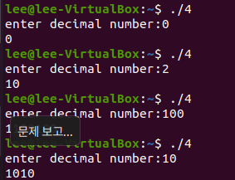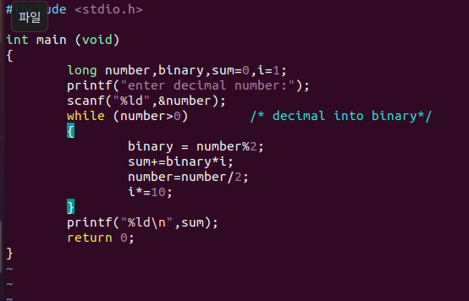

5. 시스템에 존재하는 wc 명령과 같은 결과를 내는 프로그램 5.c를 작성하고 $gcc –o 5 5.c로 컴파일 하시오. $ ./5로 수행하여 결과를 보이시오. (입력의 끝은 ^D를 사용합니다.)(소스코드와 모든 과정을 파악할 수 있도록 캡처하여 이곳에 붙이시오. 소스코드에는 comment를 해야 합니다. 5.c 도 제출합니다)

6. command-line argument로 공급되는 문자열의 단어들을 옵션이 없는 경우 사전순으로, -r 옵션이 있는 경우는 사전 역순으로 정렬하여 출력하는 프로그램을 6.c로 만들고 이를 $gcc –o 6 6.c로 컴파일 하시오. $ ./6으로 수행하고 결과를 보이시오. (라이브러리를 사용하지 말고 qsort()를 본인이 만드시오) (소스코드와 모든 과정을 파악할 수 있도록 캡처하여 이곳에 붙이시오. 소스코드에는 comment를 해야 합니다. 6.c도 제출합니다)

7. for 문을 사용하여 아래와 같이 출력하는 프로그램을 7.c로 만들고 이를 $gcc –o 7 7.c로 컴파일 하시오. $./7 로 수행하여 결과를 보이시오. (소스코드와 모든 과정을 파악할 수 있도록 캡처하여 이곳에 붙이시오. 소스코드에는 comment를 해야 합니다. 7.c 도 제출합니다)

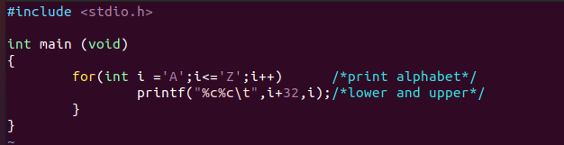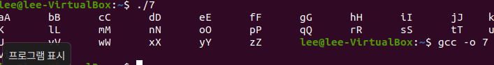

)를 구하는 프로그램을 8.c로 만들고 이를 $gcc –o 8 8.c로 컴파일 하시오. $./8 로 수행하여 결과를 보이시오. (소스코드와 모든 과정을 파악할 수 있도록 캡처하여 이곳에 붙이시오. 소스코드에는 comment를 해야 합니다. 8.c 도 제출합니다)

답안파일 2023-cp2-mid-학생이름.doc

소스파일 4.c, 5.c, 6.c, 7.c, 8.c (소스 파일을 하나의 파일로 압축해도 됩니다.)

를 e-Campus 중간시험과제 란에 제출하시오.

끝, 수고했습니다.